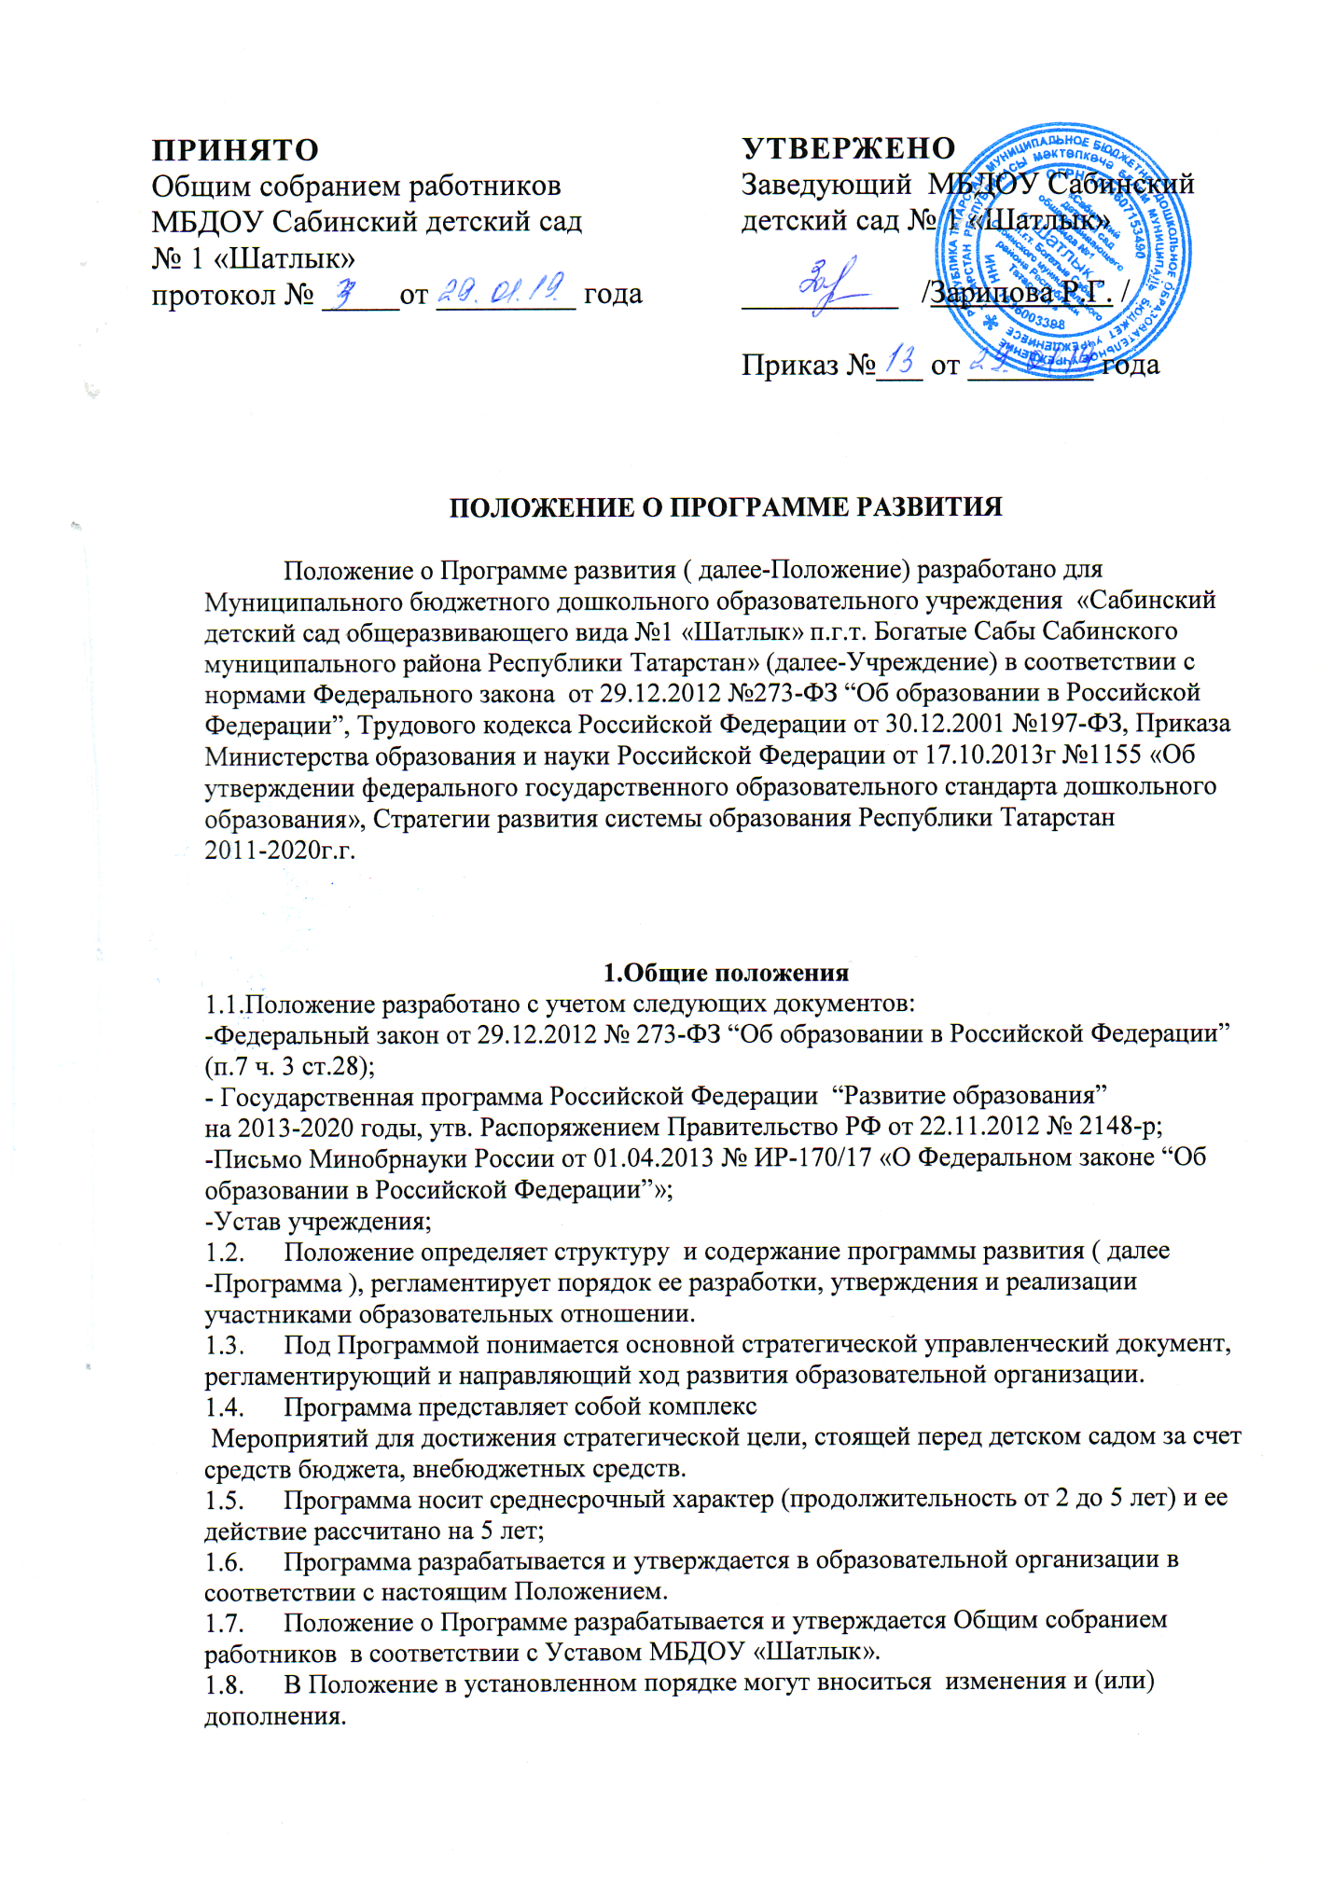

2. Цели, задачи и функции Программы
2.1. Главной целью Программы является создание и обеспечение условий для достижения в образовательной организации соответствующего современным требованиям качества предоставления образовательных услуг.
2.2. Основными задачами Программы являются:
- фиксация и включение в контекст внешней среды существующего состояния и перспектив развития образовательной организации;
- выявление возможностей и ограничений, угроз и рисков, достижений и инновационного потенциала исполнителей, а также существующих проблем и недостатков;
- определение и описание образа желаемого будущего состояния образовательной организации для формулирования ее стратегических и тактических целей развития;
- определение и описание стратегии развития и разработка конкретного плана действий образовательной организации, обеспечивающих достижение спланированных желаемых результатов, достижения целей и реализация задач;
- Основными функциями Программы являются:
- нормативная: является документом, обязательным для выполнения в полном объеме;
- целеполагания: определяет ценности и цели, ради достижения которых она введена в образовательную организацию;
- процессуальная: определяет логическую последовательность мероприятий по развитию образовательной организации, организационные формы и методы, средства и условия процесса ее развития;
- оценочная: выявляет качественные изменения в образовательном процессе посредством контроля и мониторинга хода и результатов реализации Программы.
3. Структура и содержание Программы
3.1. Структура Программы определяется образовательной организацией самостоятельно.
3.2. Структура Программы является постоянной в течение 5 лет.
3.3. Содержание Программы должно:
- отражать современные тенденции развития страны в целом и образования, в частности;
- иметь инновационный характер;
- учитывать региональную специфику, традиции развития образования;
- обеспечивать решение проблемы / задач в ходе мероприятий по разработке Программы;
- отвечать специфике, традициям образовательной организации и запросам участников образовательных отношений.
4. Порядок разработки, утверждения и внесения изменений и (или) дополнений в Программу
4.1. Порядок разработки Программы включает следующее.
4.1.1. Основанием для разработки Программы является решение Общего собрания работников на основании окончания срока реализации предыдущей Программы после следующих процедур:
-закрепление решения приказом по детскому саду, который определяет, ответственного за разработку Программы и состав рабочей группы.
4.2. Порядок утверждения Программы предполагает следующие этапы.
4.2.1. Программа принимается Общим собранием работников. После согласования с Учредителем подписывается руководителем образовательной организации на основании приказа.
4.4.2. Утверждение программы предполагает следующий порядок:
- Программа направляется на согласование Учредителю;
- Учредитель оценивает обоснованность представленной Программы на предмет соответствия приоритетам образовательной политики, направлениям социально-экономического развития РФ, субъекта РФ, муниципального образования и иным приоритетам государственной политики в сфере образования;
- после процедуры согласования Программы с Учредителем, документ рассматривается и с учетом замечаний обсуждается, утверждается на Общим собрании работников ;
5. Оформление, размещение и хранение Программы
5.1 Программа оформляется на листах формата А4, прошивается, скрепляется печатью.
5.2 На титульном листе указывается:
- гриф «ПРИНЯТА», «согласована», «утверждена»;
- название Программы (при наличии);
- срок реализации Программы;
- 5.3 Программа является обязательной частью документации образовательной организации и хранится в детском саду в течение 5 лет.

